Detastop PN 04/08 č.10 etiketa 06/2018 BL 01.12.2022
Bezpečnostní upozornění:
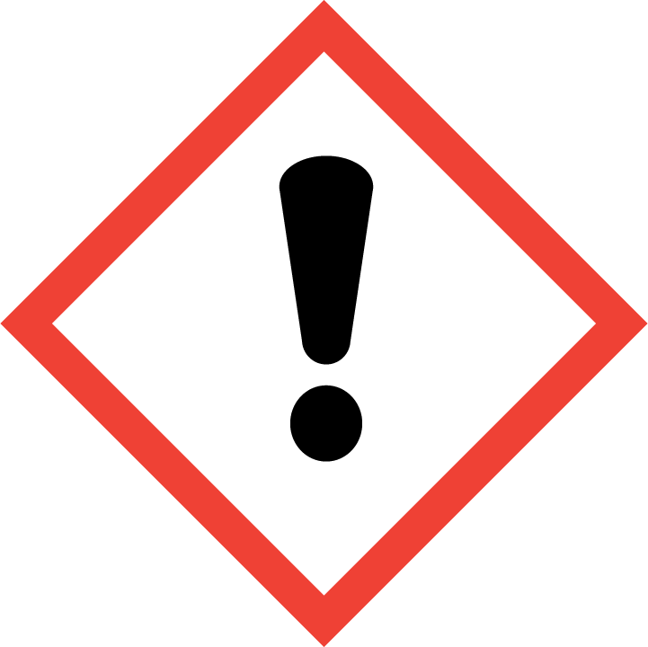
Signální slovo: Nebezpečí
Obsah nebezpečných, biocidních účinných chemických látek:
Účinná látka: Didecyl(dimethyl)amonium-chlorid 20 g/kg
Pomocná látka: 2-Oktyltetrahydroisothiazol-3-on 0,75 g/kg
Obsahuje kationaktivní povrchově aktivní látky < 5%
Obsah VOC < 15 g/l
Standardní věty o nebezpečnosti:
H315 Dráždí kůži.
H317 Může vyvolat alergickou kožní reakci.
H318 Způsobuje vážné poškození očí.
H412 Škodlivý pro vodní organismy, s dlouhodobými účinky.
Pokyny pro bezpečné zacházení:
P102 Uchovávejte mimo dosah dětí.
P261 Zamezte vdechování aerosolů.
P280 Používejte ochranné rukavice/ochranný oděv/ochranné brýle/ochranný štít.
P302+P352 PŘI STYKU S KŮŽÍ: Omyjte velkým množstvím mýdla a vody.
P305+P351+P338 PŘI ZASAŽENÍ OČÍ: Několik minut opatrně vyplachujte vodou. Vyjměte kontaktní čočky, jsou-li nasazeny a pokud je lze vyjmout snadno. Pokračujte ve vyplachování. P333+P313 Při podráždění kůže nebo vyrážce: Vyhledejte lékařskou pomoc/ošetření.
P501 Odstraňte obsah/obal předáním osobě oprávněné k likvidaci nebezpečných odpadů nebo na místě určeném obcí.

Detastop koncentrát PN 04/13 č.6 etiketa 04/2019 BL 01.12.2022
Bezpečnostní upozornění:

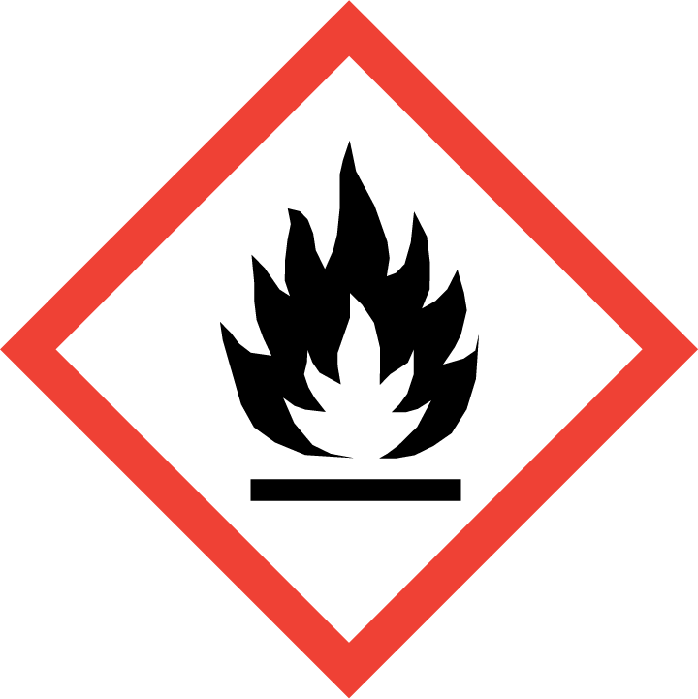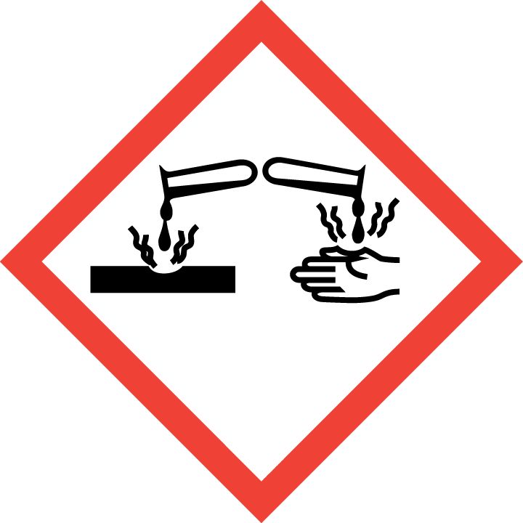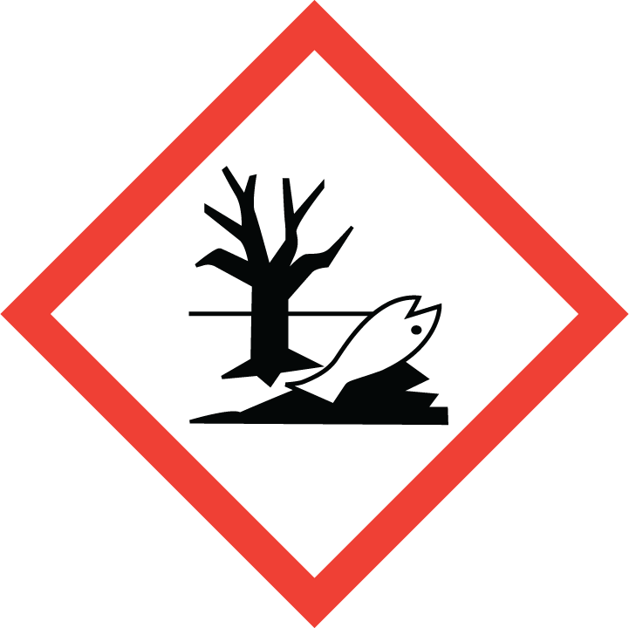
Signální slovo: Nebezpečí
Obsah nebezpečných, biocidních účinných chemických látek:
Účinná látka: Didecyldimethylamonium-chlorid 400 g/kg
Pomocné látky: 2-oktyltetrahydroisothiazol-3-on 15 g/kg, Propan-2-ol 160 g/kg
Obsahuje 2-oktyltetrahydroisothiazol-3-on, může vyvolat alergickou reakci.
Obsahuje kationaktivní povrchově aktivní látky 30% a více
Obsah VOC < 150 g/l
Standardní věty o nebezpečnosti:
H226 Hořlavá kapalina a páry.
H290 Může být korozivní pro kovy.
H302 Zdraví škodlivý při požití.
H314 Způsobuje těžké poleptání kůže a poškození očí.
H317 Může vyvolat alergickou kožní reakci.
H318 Způsobuje vážné poškození očí.
H332 Zdraví škodlivý při vdechování.
H336 Může způsobit ospalost nebo závratě.
H400 Vysoce toxický pro vodní organismy.
H411 Toxický pro vodní organismy, s dlouhodobými účinky.
Pokyny pro bezpečné zacházení:
P102 Uchovávejte mimo dosah dětí.
P210 Chraňte před teplem, horkými povrchy, jiskrami, otevřeným plamenem a jinými zdroji zapálení. Zákaz kouření.
P273 Zabraňte uvolnění do životního prostředí.
P280 Používejte ochranné rukavice/ochranný oděv/ochranné brýle/obličejový štít. P301+P330+P331 PŘI POŽITÍ: Vypláchněte ústa. NEVYVOLÁVEJTE zvracení.
P302+P352 PŘI STYKU S KŮŽÍ: Omyjte velkým množstvím vody a mýdla.
P305+P351+P338 PŘI ZASAŽENÍ OČÍ: Několik minut opatrně vyplachujte vodou. Vyjměte kontaktní čočky, jsou-li nasazeny a pokud je lze vyjmout snadno. Pokračujte ve vyplachování.
P501 Odstraňte obsah/obal předáním osobě oprávněné k likvidaci nebezpečných odpadů nebo na místě určeném obcí.

Detakryl protiplísňový PN 05/08 č. 5 etiketa 04/2024 BL 19.03.2024
Bezpečnostní upozornění:
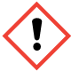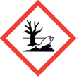
Signální slovo: Varování
Obsahuje nebezpečné, účinné biocidní chemické látky:
2-methyl-2H-isothiazol-3-on
1,2-benzoisothiazol-3(2H)-on
butylglykol
okthilinon (ISO), 2-oktyl-2H-isothiazol-3-on
N-(3-aminopropyl)-N-dodecylpropan-1,3-diamin
3-jod-2-propynyl-butylkarbamát
4,5-dichlor-2-oktyl-2H- isothiazol-3-on
Standardní věty o nebezpečnosti:
H302 Zdraví škodlivý při požití.
H315 Dráždí kůži.
H317 Může vyvolat alergickou kožní reakci.
H319 Způsobuje vážné podráždění očí.
H400 Vysoce toxický pro vodní organismy.
H412 Škodlivý pro vodní organismy, s dlouhodobými účinky.
EUH211 Pozor! Při postřiku se mohou vytvářet nebezpečné respirabilní kapičky. Nevdechujte aerosoly nebo mlhu.
Pokyny pro bezpečné zacházení:
P102 Uchovávejte mimo dosah dětí.
P261 Zamezte vdechování prachu/dýmu/plynu/mlhy/par/ aerosolů.
P273 Zabraňte uvolnění do životního prostředí.
P280 Používejte ochranné rukavice/ochranný oděv/ochranné brýle/obličejový štít.
P301+P330+P331 PŘI POŽITÍ: Vypláchněte ústa. NEVYVOLÁVEJTE zvracení.
P303+P361+P353 PŘI STYKU S KŮŽÍ (nebo s vlasy): Veškeré kontaminované části oděvu okamžitě svlékněte. Opláchněte kůži vodou nebo osprchujte.
P305+P351+P338 PŘI ZASAŽENÍ OČÍ: Několik minut opatrně vyplachujte vodou. Vyjměte kontaktní čočky, jsou-li nasazeny a pokud je lze vyjmout snadno. Pokračujte ve vyplachování.
P501 Odstraňte obsah/obal předáním oprávněné osobě k nakládání s odpady nebo vrácením dodavateli.

Epoxyban PN 04/09 č. 8 etiketa 03/2021 BL 07.12.2022, 01/2021 BL 01.12.2022
Složka A
Bezpečnostní upozornění:
Signální slovo: Varování
Obsah nebezpečných chemických látek:
Epoxidová pryskyřice z bisfenolu A a epichlorhydrinu (prům. mol. hm. ≤ 700)
Formaldehyd, oligomerní reakční produkty s 1-chlor-2,3-epoxypropanem a fenolem (Alkoxymethyl)oxiran (alkyl C12-C14)
Obsahuje epoxidové složky. Může vyvolat alergickou reakci.
Standardní věty o nebezpečnosti:
H315 Dráždí kůži.
H317 Může vyvolat alergickou kožní reakci.
H319 Způsobuje vážné podráždění očí.
H411 Toxický pro vodní organizmy, s dlouhodobými účinky.
EUH205 Obsahuje epoxidové složky. Může vyvolat alergickou reakci.
Pokyny pro bezpečné zacházení:
P102 Uchovávejte mimo dosah dětí.
P103 Před použitím si přečtěte údaje na štítku.
P261 Zamezte vdechování mlhy/par/aerosolů.
P273 Zabraňtě uvolnění do životního prostředí.
P280 Používejte ochranné rukavice/ochranný oděv/ochranné brýle/obličejový štít.
P301+330+331 PŘI POŽITÍ: Vypláchněte ústa. NEVYVOLÁVEJTE zvracení.
P302+P352 PŘI STYKU S KŮŽÍ: Omyjte velkým množstvím vody a mýdla.
P305+P351+P338 PŘI ZASAŽENÍ OČÍ: Několik minut opatrně vyplachujte vodou. Vyjměte kontaktní čočky, jsou-li nasazeny a pokud je lze vyjmout snadno. Pokračujte ve vyplachování.
P333+P313 Při podráždění kůže nebo vyrážce: Vyhledejte lékařskou pomoc/ošetření. P337+P313 Přetrvává-li podráždění očí: Vyhledejte lékařskou pomoc/ošetření.
P362 Kontaminovaný oděv svlékněte.
P501 Odstraňte obsah/obal předáním osobě oprávněné k likvidaci nebezpečných odpadů nebo na místě určeném obcí.

Složka B
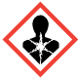
Signální slovo: Nebezpečí
Obsah nebezpečných chemických látek:
O,O'-Bis(2-aminopropyl)polypropyleneglycol
4,4'-Isopropylidendifenol, oligomerní reakční produkty s 1-chlor-2,3-epoxypropanem, reakční produkty s diethylentriaminem
Benzylalkohol
m-fenylenbis(methylamin)
Standardní věty o nebezpečnosti:
H314 Způsobuje těžké poleptání kůže a poškození očí.
H317 Může vyvolat alergickou kožní reakci.
H361d Podezření na poškození plodu v těle matky.
H302+H332 Zdraví škodlivý při požití nebo při vdechování.
H411 Toxický pro vodní organismy, s dlouhodobými účinky
Pokyny pro bezpečné zacházení:
P102 Uchovávejte mimo dosah dětí.
P280 Používejte ochranné rukavice/ochranný oděv/ochranné brýle/obličejový štít. P301+P330+P331 PŘI POŽITÍ: Vypláchněte ústa. NEVYVOLÁVEJTE zvracení.
P303+P361+P353 PŘI STYKU S KŮŽÍ (nebo s vlasy): Veškeré kontaminované části oděvu okamžitě svlékněte. Opláchněte kůži vodou/osprchujte.
P305+P351+P338 PŘI ZASAŽENÍ OČÍ: Několik minut opatrně vyplachujte vodou. Vyjměte kontaktní čočky, jsou-li nasazeny a pokud je lze vyjmout snadno. Pokračujte ve vyplachování.
P273 Zabraňte uvolnění do životního prostředí.
P304+P340 PŘI VDECHNUTÍ: Přeneste osobu na čerstvý vzduch a ponechte ji v poloze usnadňující dýchání.
P308+P313 Při expozici nebo podezření na ni: Vyhledejte lékařskou pomoc/ošetření.
P261 Zamezte vdechování par a aerosolů.
P310 Okamžitě volejte TOXIKOLOGICKÉ INFORMAČNÍ STŘEDISKO nebo lékaře.
P501 Odstraňte obsah/obal předáním osobě oprávněné k likvidaci nebezpečných odpadů nebo na místě určeném obcí.

Karbolineum extra PN 10/95 č. 19 etiketa 08/2022 BL 19.03.2024
Bezpečnostní upozornění:
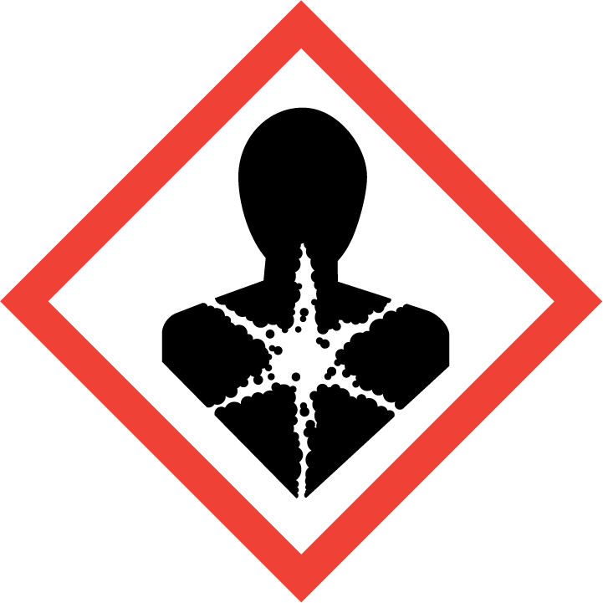
Signální slovo: Nebezpečí
Obsah nebezpečných chemických a biocidních látek:
Petrolej (ropný), hydrogenačně odsířený. Nízkovroucí hydrogenovaná benzínová frakce.
2-oktyltetrahydroisothiazol-3-on, 3-jod-2-propinyl-butylkarbamát, Propiconazole (ISO)
Obsahuje 3-jod-2-propinyl-butylkarbamát a propiconazole (ISO). Může vyvolat alergickou reakci.
Standardní věty o nebezpečnosti:
H226 Hořlavá kapalina a páry.
H304 Při požití a vniknutí do dýchacích cest může způsobit smrt.
H315 Dráždí kůží.
H317 Může vyvolat alergickou kožní reakci.
H319 Způsobuje vážné podráždění očí.
H336 Může způsobit ospalost nebo závratě.
H360D Může poškodit plod v těle matky.
H373 Může způsobit poškození orgánů při prodloužené nebo opakované expozici.
H411 Toxický pro vodní organizmy, s dlouhodobými účinky.
EUH066 Opakovaná expozice může způsobit vysušení nebo popraskání kůže.
Pokyny pro bezpečné zacházení:
P101 Je-li nutná lékařská pomoc, mějte po ruce obal nebo štítek výrobku.
P102 Uchovávejte mimo dosah dětí.
P233 Uchovávejte obal těsně uzavřený.
P260 Nevdechujte páry.
P262 Zabraňte styku s očima, kůží nebo oděvem.
P264 Po manipulaci důkladně omyjte ruce a zasažené části těla.
P271 Používejte pouze venku nebo v dobře větraných prostorách.
P280 Používejte ochranné rukavice/ochranný oděv/ochranné brýle.
P301+P310 PŘI POŽITÍ: Okamžitě volejte TOXIKOLOGICKÉ INFORMAČNÍ STŘEDISKO nebo lékaře.
P305+P351+P338 PŘI ZASAŽENÍ OČÍ: Několik minut opatrně vyplachujte vodou. Vyjměte kontaktní čočky, jsou-li nasazeny a pokud je lze vyjmout snadno. Pokračujte ve vyplachování.
P331 NEVYVOLÁVEJTE zvracení.
P333+P313 Při podráždění kůže nebo vyrážce: Vyhledejte lékařskou pomoc/ošetřen.
P501 Odstraňte obsah/obal předáním osobě oprávněné k likvidaci nebezpečných odpadů nebo na místě určeném obcí.
Karbolineum olej PN 01/24 č. 0 etiketa 02/2024 BL 2.2.2024
Bezpečnostní upozornění:
Signální slovo: Nebezpečí
Obsah nebezpečných chemických látek:
Petrolej (ropný), hydrogenačně odsířený. Nízkovroucí hydrogenovaná benzínová frakce.
Standardní věty o nebezpečnosti:
H226 Hořlavá kapalina a páry.
H315 Dráždí kůží.
H304 Při požití a vniknutí do dýchacích cest může způsobit smrt.
H336 Může způsobit ospalost nebo závratě.
H373 Může způsobit poškození orgánů při prodloužené nebo opakované expozici.
H411 Toxický pro vodní organizmy, s dlouhodobými účinky.
Pokyny pro bezpečné zacházení:
P101 Je-li nutná lékařská pomoc, mějte po ruce obal nebo štítek výrobku.
P102 Uchovávejte mimo dosah dětí.
P210 Chraňte před teplem, horkými povrchy, jiskrami, otevřeným plamenem a jinými zdroji zapálení. Zákaz kouření.
P271 Používejte pouze venku nebo v dobře větraných prostorách.
P501 Odstraňte obsah/obal předáním osobě oprávněné k likvidaci nebezpečných odpadů nebo na místě určeném obcí.
Volně uložené olejem nasycené hadry, pracovní náčiní a nebo pracovní oděv, se mohou samy vznítit.
Proto všechny hadry apod. po použití přechovávejte v kovové uzavřené nádobě nebo nádobě s vodou a poté zlikvidujte.
Superkov PN 8/04 č. 11 etiketa 04/2020 BL 27.11.2023
Bezpečnostní upozornění:
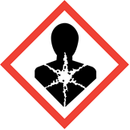
Signální slovo: Nebezpečí
Obsah nebezpečných chemických látek:
EO bis(benztriazolyl)phenylpropionát
Nízkovroucí hydrogenovaná benzínová frakce
křemen (SiO₂)
Cobaltum-[bis(2-ethylhexanoát)]
Standardní věty o nebezpečnosti:
H226 Hořlavá kapalina a páry.
H304 Při požití a vniknutí do dýchacích cest může způsobit smrt.
H317 Může vyvolat alergickou kožní reakci.
H319 Způsobuje vážné podráždění očí.
H336 Může způsobit ospalost nebo závratě.
H372 Způsobuje poškození orgánů při prodloužené nebo opakované expozici.
H411 Toxický pro vodní organismy, s dlouhodobými účinky.
EUH211 Pozor! Při postřiku se mohou vytvářet nebezpečné respirabilní kapičky. Nevdechujte aerosoly nebo mlhu.
Pokyny pro bezpečné zacházení:
P101 Je-li nutná lékařská pomoc, mějte po ruce obal nebo štítek výrobku.
P102 Uchovávejte mimo dosah dětí.
P210 Chraňte před teplem, horkými povrchy, jiskrami, otevřeným ohněm a jinými zdroji zapálení. Zákaz kouření.
P271 Používejte pouze venku nebo v dobře větraných prostorách.
P280 Používejte ochranné rukavice.
P301+P310 PŘI POŽITÍ: Okamžitě volejte lékaře.
P301+P330+P331 PŘI POŽITÍ: Vypláchněte ústa. NEVYVOLÁVEJTE zvracení.
P302+P352 PŘI STYKU S KŮŽÍ: Omyjte velkým množstvím vody a mýdla.
P305+P351+P338 PŘI ZASAŽENÍ OČÍ: Několik minut opatrně vyplachujte vodou. Vyjměte kontaktní čočky, jsou-li nasazeny a pokud je lze vyjmout snadno. Pokračujte ve vyplachování. P312 Necítíte-li se dobře, volejte TOXIKOLOGICKÉ INFORMAČNÍ STŘEDISKO/lékaře.
P391 Uniklý produkt seberte.
P501 Odstraňte obsah/obal předáním oprávněné osobě k nakládání s odpady nebo vrácením dodavateli.

Superkov Satin PN 02/14 č. 3 etiketa 01/2021 BL 07.12.2023
Bezpečnostní upozornění:
Signální slovo: Nebezpečí
Obsah nebezpečných chemických látek:
EO bis(benztriazolyl)phenylpropionát
Nízkovroucí hydrogenovaná benzínová frakce
Křemen (SiO₂)
Cobaltum-[bis(2-ethylhexanoát)]
Standardní věty o nebezpečnosti:
H226 Hořlavá kapalina a páry.
H304 Při požití a vniknutí do dýchacích cest může způsobit smrt.
H317 Může vyvolat alergickou kožní reakci.
H319 Způsobuje vážné podráždění očí.
H336 Může způsobit ospalost nebo závratě.
H372 Způsobuje poškození orgánů při prodloužené nebo opakované expozici.
H411 Toxický pro vodní organizmy, s dlouhodobými účinky.
Pokyny pro bezpečné zacházení:
P101 Je-li nutná lékařská pomoc, mějte po ruce obal nebo štítek výrobku.
P102 Uchovávejte mimo dosah dětí.
P210 Chraňte před teplem, horkými povrchy, jiskrami, otevřeným ohněm a jinými zdroji zapálení. Zákaz kouření.
P271 Používejte pouze venku nebo v dobře větraných prostorách.
P280 Používejte ochranné rukavice.
P312 Necítíte-li se dobře, volejte TOXIKOLOGICKÉ INFORMAČNÍ STŘEDISKO / lékaře. P301+P310 PŘI POŽITÍ: Okamžitě volejte lékaře.
P301+P330+P331 PŘI POŽITÍ: Vypláchněte ústa. NEVYVOLÁVEJTE zvracení.
P302+P352 PŘI STYKU S KŮŽÍ: Omyjte velkým množstvím vody a mýdla.
P305+P351+P338 PŘI ZASAŽENÍ OČÍ: Několik minut opatrně vyplachujte vodou. Vyjměte kontaktní čočky, jsou-li nasazeny a pokud je lze vyjmout snadno. Pokračujte ve vyplachování. P391 Uniklý produkt seberte.
P501 Odstraňte obsah/obal předáním oprávněné osobě k nakládání s odpady nebo vrácením dodavateli.
Superfest PN 2/03 č. 10 etiketa 02/2021 BL 07.12.2023
Bezpečnostní upozornění:
Signální slovo: Nebezpečí
Obsah nebezpečných chemických látek:
Nízkovroucí hydrogenová benzínová frakce
Xylen, směs izomerů
Fosforečnan zinečnatý
Křemen

Obsahuje Ftalanhydrid, Mastné kyseliny, C18-nenasycené, dimery, sloučeniny s kokoalkylamínem a Cobaltum-[bis(2-ethylhexanoát)]. Může vyvolat alergickou reakci.
Standardní věty o nebezpečnosti:
H226 Hořlavá kapalina a páry.
H304 Při požití a vniknutí do dýchacích cest může způsobit smrt.
H319 Způsobuje vážné podráždění očí.
H336 Může způsobit ospalost nebo závratě.
H372 Způsobuje poškození orgánů při prodloužené nebo opakované expozici.
H411 Toxický pro vodní organizmy, s dlouhodobými účinky.
EUH208 Obsahuje Ftalanhydrid, Mastné kyseliny, C18-nenasycené, dimery, sloučeniny s kokoalkylamínem a Cobaltum-[bis(2-ethylhexanoát)]. Může vyvolat alergickou reakci.
Pokyny pro bezpečné zacházení:
P102 Uchovávejte mimo dosah dětí.
P210 Chraňte před teplem, horkými povrchy, jiskrami, otevřeným ohněm a jinými zdroji zapálení. Zákaz kouření.
P280 Používejte ochranné rukavice/ochranný oděv/ochranné brýle/obličejový štít.
P271 Používejte pouze venku nebo v dobře větraných prostorách.
P312 Necítíte-li se dobře, volejte TOXIKOLOGICKÉ INFORMAČNÍ STŘEDISKO /lékaře.
P501 Odstraňte obsah/obal předáním oprávněné osobě k nakládání s odpady nebo vrácením dodavateli.
P301+P310 PŘI POŽITÍ: Okamžitě volejte lékaře.
P302+P352 PŘI STYKU S KŮŽÍ: Omyjte velkým množstvím vody a mýdla.
P305+P351+P338 PŘI ZASAŽENÍ OČÍ: Několik minut opatrně vyplachujte vodou. Vyjměte kontaktní čočky, jsou-li nasazeny a pokud je lze vyjmout snadno. Pokračujte ve vyplachování.

Ekoban PN 9/92 č. 13 etiketa 04/2020 BL 07.12.2022
Bezpečnostní upozornění:
Signální slovo: Varování
Výrobek je ošetřen biocidními přípravky obsahujícími: 2-methylisothiazol-3(2H)-on,
N-(3-Aminopropyl)-N-dodecylpropan-1,3-diamin, 1,2-benzoisothiazolin-3-on
Standardní věty o nebezpečnosti:
H317 Může vyvolat alergickou kožní reakci.
EUH211 Pozor! Při postřiku se mohou vytvářet nebezpečné respirabilní kapičky. Nevdechujte aerosoly nebo mlhu.
Pokyny pro bezpečné zacházení:
P102 Uchovávejte mimo dosah dětí.
P260 Nevdechujte prach/dým/plyn/mlhu/páry/aerosoly.
P273 Zabraňte uvolnění do životního prostředí.
P280 Používejte ochranné rukavice/ochranný oděv/ochranné brýle/obličejový štít.
P301+P330+P331 PŘI POŽITÍ: Vypláchněte ústa. NEVYVOLÁVEJTE zvracení.
P303+P361+P353 PŘI STYKU S KŮŽÍ (nebo s vlasy): Veškeré kontaminované části oděvu okamžitě svlékněte. Opláchněte kůži vodou nebo osprchujte.
P305+P351+P338 PŘI ZASAŽENÍ OČÍ: Několik minut opatrně vyplachujte vodou. Vyjměte kontaktní čočky, jsou-li nasazeny a pokud je lze vyjmout snadno. Pokračujte ve vyplachování.
P501 Odstraňte obsah/obal předáním oprávněné osobě k nakládání s odpady nebo vrácením dodavateli.

Ekoban forte PN 02/01 č. 11 etiketa 01/2020 BL 08.12.2022
Bezpečnostní upozornění:
Signální slovo: Varování
Obsah nebezpečných chemických látek:
2-methylisothiazol-3(2H)-on
5-chlor-2-methyl-2H-isothiazol-3-on
N-(3-aminopropyl)-N-dodecylpropan-1,3-diamin1,2-benzoisothiazol-3(2H)-on
Křemen (SiO2)
Standardní věty o nebezpečnosti:
H315 Dráždí kůži.
H317 Může vyvolat alergickou kožní reakci.
H319 Způsobuje vážné podráždění očí.
H412 Škodlivý pro vodní organismy, s dlouhodobými účinky.
EUH211Pozor! Při postřiku se mohou vytvářet nebezpečné respirabilní kapičky. Nevdechujte aerosoly nebo mlhu.
Pokyny pro bezpečné zacházení:
P101 Je-li nutná lékařská pomoc, mějte po ruce obal nebo štítek výrobku.
P102 Uchovávejte mimo dosah dětí.
P271 Používejte pouze venku nebo v dobře větraných prostorách.
P273 Zabraňte uvolnění do životního prostředí.
P280 Používejte ochranné rukavice/ochranný oděv/ochranné brýle/obličejový štít.
P501 Odstraňte obsah/obal předáním oprávněné osobě k nakládání s odpady nebo vrácením dodavateli.

Ekoban forte plus PN 3/06 č. 9 etiketa 06/2021 BL 08.12.2022
Bezpečnostní upozornění:
Signální slovo: Varování
Obsah nebezpečných chemických látek:
2-methylisothiazol-3(2H)-on
5-chlor-2-methyl-2H-isothiazol-3-on
N-(3-aminopropyl)-N-dodecylpropan-1,3-diamin
1,2-benzoisothiazol-3(2H)-on
Křemen (SiO2)
Standardní věty o nebezpečnosti
H317 Může vyvolat alergickou kožní reakci.
H373 Může způsobit poškození orgánů při prodloužené nebo opakované expozici.
EUH211 Pozor! Při postřiku se mohou vytvářet nebezpečné respirabilní kapičky. Nevdechujte aerosoly nebo mlhu.
EUH208 Obsahuje reakční směs: 5-chlor-2-methylisothiazol-3(2H)-on [číslo ES 247-500-7] a 2-methylisothiazol-3(2H)-on [číslo ES 220-239-6] (3:1). Může vyvolat alergickou reakci.
Pokyny pro bezpečné zacházení
P101 Je-li nutná lékařská pomoc, mějte po ruce obal nebo štítek výrobku.
P102 Uchovávejte mimo dosah dětí.
P261 Zamezte vdechování par a aerosolů.
P273 Zabraňte uvolnění do životního prostředí.
P308+P313 PŘI expozici nebo podezření na ni: Vyhledejte lékařskou pomoc/ošetření.
P501 Odstraňte obsah/obal předáním oprávněné osobě k nakládání s odpady nebo vrácením dodavateli.
Ekoban lak PN 10/05 č. 6 etiketa 01/2020 BL 07.12.2022
Bezpečnostní upozornění:
Signální slovo: Varování
Obsah nebezpečných chemických látek:
2-methyl-2H-isothiazol-3-on
5-chlor-2-methyl-2H-isothiazol-3-on
butylglykol
N-(3-aminopropyl)-N-dodecylpropan-1,3-diamin
1,2-benzoisothiazol-3(2H)-on
Standardní věty o nebezpečnosti:
H302 Zdraví škodlivý při požití.
H317Může vyvolat alergickou kožní reakci.
Pokyny pro bezpečné zacházení:
P101 Je-li nutná lékařská pomoc, mějte po ruce obal nebo štítek výrobku.
P102 Uchovávejte mimo dosah dětí.
P273 Zabraňte uvolnění do životního prostředí.
P280 Používejte ochranné rukavice/ochranný oděv/ochranné brýle/obličejový štít.
P501 Odstraňte obsah/obal předáním oprávněné osobě k nakládání s odpady nebo vrácením dodavateli.
Izoban PN 60/85 č. 13 etiketa 01/2021 BL 21.11.2022
Bezpečnostní upozornění:
Signální slovo: Nebezpečí
Obsah nebezpečných chemických látek:
ethylbenzen
chloralkány, C14-17
Standardní věty o nebezpečnosti:
H226 Hořlavá kapalina a páry.
H304 Při požití a vniknutí do dýchacích cest může způsobit smrt.
H315 Dráždí kůži.
H319 Způsobuje vážné podráždění očí.
H335 Může způsobit podráždění dýchacích cest.
H373 Může způsobit poškození orgánů při prodloužené nebo opakované expozici.
H362 Může poškodit kojence prostřednictvím mateřského mléka.
H411 Toxický pro vodní organismy, s dlouhodobými účinky.
H312 + H332 Zdraví škodlivý při styku s kůží nebo při vdechování.
EUH066 Opakovaná expozice může způsobit vysušení nebo popraskání kůže.
EUH211 Pozor! Při postřiku se mohou vytvářet nebezpečné respirabilní kapičky. Nevdechujte aerosoly nebo mlhu.
Pokyny pro bezpečné zacházení:
P101 Je-li nutná lékařská pomoc, mějte po ruce obal nebo štítek výrobku.
P102 Uchovávejte mimo dosah dětí.
P210 Chraňte před teplem, horkými povrchy, jiskrami, otevřeným plamenem a jinými zdroji
zapálení. Zákaz kouření.
P263 Zabraňte styku během těhotenství a kojení.
P271 Používejte pouze venku nebo v dobře větraných prostorách.
P280 Používejte ochranné rukavice/ochranný oděv/ochranné brýle/obličejový štít. P301+P310 PŘI POŽITÍ: Okamžitě volejte lékaře.
P302+P352 PŘI STYKU S KŮŽÍ: Omyjte velkým množstvím vody a mýdla.
P305+P351+P338 PŘI ZASAŽENÍ OČÍ: Několik minut opatrně vyplachujte vodou. Vyjměte kontaktní čočky, jsou-li nasazeny a pokud je lze vyjmout snadno. Pokračujte ve vyplachování.
P312 Necítíte-li se dobře, volejte TOXIKOLOGICKÉ INFORMAČNÍ STŘEDISKO/lékaře.
P331 NEVYVOLÁVEJTE zvracení.
P391 Uniklý produkt seberte.
P501 Odstraňte obsah/obal předáním oprávněné osobě k nakládání s odpady nebo vrácením dodavateli.

Fest primer PN 04/01 č. 10 etiketa 04/2021 BL 11.11.2022
Bezpečnostní upozornění:
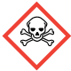
Signální slovo: Nebezpečí
Obsah nebezpečných chemických látek:
Xylen
Aromatické prepolymery polyisokyanátu
4,4'-methylendifenyldiisokyanát
ethylbenzen
difenylmethan-2,4'-diisokyanát
4-methyl-m-fenylen-diisokyanát
2,2'-methylendifenyl-diisokyanát
Standardní věty o nebezpečnosti:
H226 Hořlavá kapalina a páry.
H331 Toxický při vdechování.
H312 Zdraví škodlivý při styku s kůží.
H319 Způsobuje vážné podráždění očí.
H315 Dráždí kůži.
H351 Podezření na vyvolání rakoviny.
H334 Při vdechování může vyvolat příznaky alergie nebo astmatu nebo dýchací potíže.
H317 Může vyvolat alergickou kožní reakci.
H373 Může způsobit poškození orgánů při prodloužené nebo opakované expozici.
H304 Při požití a vniknutí do dýchacích cest může způsobit smrt.
Pokyny pro bezpečné zacházení:
P102 Uchovávejte mimo dosah dětí.
P210 Chraňte před teplem, horkými povrchy, jiskrami, otevřeným ohněm a jinými zdroji zapálení. Zákaz kouření.
P271 Používejte pouze venku nebo v dobře větraných prostorách.
P280 Používejte ochranné rukavice/ochranný oděv/ochranné brýle/obličejový štít.
P331 NEVYVOLÁVEJTE zvracení.
P301+P310 PŘI POŽITÍ: Okamžitě volejte lékaře.
P305+P351+P338 PŘI ZASAŽENÍ OČÍ: Několik minut opatrně vyplachujte vodou. Vyjměte kontaktní čočky, jsou-li nasazeny, a pokud je lze vyjmout snadno. Pokračujte ve vyplachování.
P312 Necítíte-li se dobře, volejte TOXIKOLOGICKÉ INFORMAČNÍ STŘEDISKO /lékaře.
P501 Odstraňte obsah/obal předáním oprávněné osobě k nakládání s odpady nebo vrácením dodavateli.
EUH 204 Obsahuje isokyanáty. Může vyvolat alergickou reakci.
Upozornění: Určeno pro profesionální účely

Aluna PN 18-4/75 č. 13, etiketa 10/2020 BL 21.11.2022
Bezpečnostní upozornění:
Signální slovo: Nebezpečí
Obsah nebezpečných chemických látek:
Xylen (směs izomerů)
Chloralkány,C14-C17
Ethylbenzen
Standardní věty o nebezpečnosti:
H226 Hořlavá kapalina a páry.
H304 Při požití a vniknutí do dýchacích cest může způsobit smrt.
H315 Dráždí kůži.
H319 Způsobuje vážné podráždění očí.
H335 Může způsobit podráždění dýchacích cest.
H373 Může způsobit poškození orgánů při prodloužené nebo opakované expozici.
H362 Může poškodit kojence prostřednictvím mateřského mléka.
H312+H332 Zdraví škodlivý při styku s kůží nebo při vdechování.
H411 Toxický pro vodní organismy, s dlouhodobými účinky.
EUH066 Opakovaná expozice může způsobit vysušení nebo popraskání kůže.
Pokyny pro bezpečné zacházení:
P101 Je-li nutná lékařská pomoc, mějte po ruce obal nebo štítek výrobku.
P102 Uchovávejte mimo dosah dětí.
P210 Chraňte před teplem, horkými povrchy, jiskrami, otevřeným ohněm a jinými zdroji zapálení. Zákaz kouření.
P263 Zabraňte styku během těhotenství a kojení.
P271 Používejte pouze venku nebo v dobře větraných prostorách.
P280 Používejte ochranné rukavice/ochranný oděv/ochranné brýle.
P312 Necítíte-li se dobře, volejte TOXIKOLOGICKÉ INFORMAČNÍ STŘEDISKO nebo lékaře.
P301+P330+P331 PŘI POŽITÍ: Vypláchněte ústa. NEVYVOLÁVEJTE zvracení.
P302+P352 PŘI STYKU S KŮŽÍ: Omyjte velkým množstvím vody a mýdla.
P305+P351+P338 PŘI ZASAŽENÍ OČÍ: Několik minut opatrně vyplachujte vodou. Vyjměte kontaktní čočky, jsou-li nasazeny, a pokud je lze vyjmout snadno. Pokračujte ve vyplachování.
P391 Uniklý produkt seberte.
P501 Odstraňte obsah/obal předáním osobě oprávněné k likvidaci nebezpečných odpadů nebo na místě určeném obcí.
Estedien PN 1/91 č. 11 etiketa 02/2021 BL 25.11.2022
Bezpečnostní upozornění:
Signální slovo: Nebezpečí
Obsah nebezpečných chemických látek:
Xylen (směs izomerů)
Ethylbenzen
Chloralkány, C14-17
Standardní věty o nebezpečnosti:
H226 Hořlavá kapalina a páry.
H304 Při požití a vniknutí do dýchacích cest může způsobit smrt.
H315 Dráždí kůži.
H319 Způsobuje vážné podráždění očí.
H335 Může způsobit podráždění dýchacích cest.
H373 Může způsobit poškození orgánů při prodloužené nebo opakované expozici.
H362 Může poškodit kojence prostřednictvím mateřského mléka.
H411 Toxický pro vodní organismy, s dlouhodobými účinky.
H312+H332 Zdraví škodlivý při styku s kůží nebo při vdechování.
Pokyny pro bezpečné zacházení:
P101 Je-li nutná lékařská pomoc, mějte po ruce obal nebo štítek výrobku.
P102 Uchovávejte mimo dosah dětí.
P210 Chraňte před teplem, horkými povrchy, jiskrami, otevřeným ohněm a jinými zdroji zapálení. Zákaz kouření.
P263 Zabraňte styku během těhotenství a kojení.
P271 Používejte pouze venku nebo v dobře větraných prostorách.
P280 Používejte ochranné rukavice/ochranný oděv/ochranné brýle.
P301+P310 PŘI POŽITÍ: Okamžitě volejte TOXIKOLOGICKÉ INFORMAČNÍ STŘEDISKO/lékaře.
P302+P352 PŘI STYKU S KŮŽÍ: Omyjte velkým množstvím vody a mýdla.
P305+P351+P338 PŘI ZASAŽENÍ OČÍ: Několik minut opatrně vyplachujte vodou. Vyjměte kontaktní čočky, jsou-li nasazeny, a pokud je lze vyjmout snadno. Pokračujte ve vyplachování.
P312 Necítíte-li se dobře, volejte TOXIKOLOGICKÉ INFORMAČNÍ STŘEDISKO/lékaře.
P331 NEVYVOLÁVEJTE zvracení.
P391 Uniklý produkt seberte.
P501 Odstraňte obsah/obal předáním oprávněné osobě k nakládání s odpady nebo vrácením dodavateli.

Tlumex plast PN 03/87 č. 13 etiketa 04/2020 BL 21.11.2022
Bezpečnostní upozornění:
Signální slovo: Nebezpečí
Obsah nebezpečných chemických látek:
Nízkovroucí hydrogenovaná benzínová frakce
Standardní věty o nebezpečnosti:
H226 Hořlavá kapalina a páry.
H304 Při požití a vniknutí do dýchacích cest může způsobit smrt.
H315 Dráždí kůži.
H319 Způsobuje vážné podráždění očí.
H336 Může způsobit ospalost nebo závratě.
H340 Může vyvolat genetické poškození.
H372 Způsobuje poškození orgánů při prodloužené nebo opakované expozici.
H411 Toxický pro vodní organizmy, s dlouhodobými účinky.
EUH208 Obsahuje Tálové kyseliny, reakční produkt s aminoethylpiperazinem. Může vyvolat alergickou reakci.
Pokyny pro bezpečné zacházení:
P101 Je-li nutná lékařská pomoc, mějte po ruce obal nebo štítek výrobku.
P102 Uchovávejte mimo dosah dětí.
P210 Chraňte před teplem, horkými povrchy, jiskrami, otevřeným ohněm a jinými zdroji zapálení. Zákaz kouření.
P261 Zamezte vdechování mlhy/par/aerosolů.
P271 Používejte pouze venku nebo v dobře větraných prostorách.
P280 Používejte ochranné rukavice/ochranný oděv/ochranné brýle/ochranný štít. P301+P310 PŘI POŽITÍ: Okamžitě volejte lékaře.
P301+P312 PŘI POŽITÍ: Necítíte-li se dobře, volejte TOXIKOLOGICKÉ INFORMAČNÍ STŘEDISKO/lékaře. P301+P330+P331 PŘI POŽITÍ: Vypláchněte ústa. NEVYVOLÁVEJTE zvracení.
P302+P352PŘI STYKU S KŮŽÍ: Omyjte velkým množstvím vody a mýdla.
P305+P351+P338 PŘI ZASAŽENÍ OČÍ: Několik minut opatrně vyplachujte vodou. Vyjměte kontaktní čočky, jsou-li nasazeny a pokud je lze vyjmout snadno. Pokračujte ve vyplachování. P331 NEVYVOLÁVEJTE zvracení.
P391 Uniklý produkt seberte.
P501 Odstraňte obsah/obal předáním oprávněné osobě k nakládání s odpady nebo vrácením dodavateli.

Tlumex plast plus PN 2/06 č. 11 etiketa 02/2021 BL 07.12.2022
Bezpečnostní upozornění:
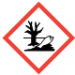
Signální slovo: Nebezpečí
Obsah nebezpečných chemických látek:
Xylen
Nízkovroucí hydrogenová benzínová frakce (Hydrogenovaný ťažký benzín s nízkou teplotou varu)
Obsahuje Talový olej, reakční produkty s N-(2-aminoethyl)piperazinem. Může vyvolat alergickou reakci.
Standardní věty o nebezpečnosti:
H226 Hořlavá kapalina a páry.
H304 Při požití a vniknutí do dýchacích cest může způsobit smrt.
H315 Dráždí kůží.
H319 Způsobuje vážné podráždění očí.
H336 Může způsobit ospalost nebo závratě.
H340 Může vyvolat genetické poškození.
H372 Způsobuje poškození centrálního nervového systému při prodloužené nebo opakované expozici.
H411 Toxický pro vodní organismy, s dlouhodobými účinky.
EUH208 Obsahuje Talový olej, reakční produkty s N-(2-aminoethyl)piperazinem. Může vyvolat alergickou reakci.
Pokyny pro bezpečné zacházení:
P101 Je-li nutná lékařská pomoc, mějte po ruce obal nebo štítek výrobku.
P102 Uchovávejte mimo dosah dětí.
P210 Chraňte před teplem, horkými povrchy, jiskrami, otevřeným ohněm a jinými zdroji zapálení. Zákaz kouření.
P260 Nevdechujte prach/dým/plyn/mlhu/ páry/aerosoly.
P271 Používejte pouze venku nebo v dobře větraných prostorách.
P305+P351+P338 PŘI ZASAŽENÍ OČÍ: Několik minut opatrně vyplachujte vodou. Vyjměte kontaktní čočky, jsou-li nasazeny a pokud je lze vyjmout snadno. Pokračujte ve vyplachování.
P280 Používejte ochranné rukavice/ochranný oděv/ochranné brýle/obličejový štít.
P302+P352 PŘI STYKU S KŮŽÍ: Omyjte velkým množstvím vody a mýdla.
P301+P310 PŘI POŽITÍ: Okamžitě volejte lékaře.
P501 Odstraňte obsah/obal předáním oprávněné osobě k nakládání s odpady nebo vrácením dodavateli.
Tlumex speciál PN 49/82 č. 13 BL 07.12.2022

Bezpečnostní upozornění:
Signální slovo: Nebezpečí
Obsah nebezpečných chemických látek:
Xylen
Chloralkány, C14-17
Ethylbenzen
Standardní věty o nebezpečnosti:
H226 Hořlavá kapalina a páry.
H304 Při požití a vniknutí do dýchacích cest může způsobit smrt.
H332 Zdraví škodlivý při vdechování.
H312 Zdraví škodlivý při styku s kůží.
H315 Dráždí kůži.
H319 Způsobuje vážné podráždění očí.
H335 Může způsobit podráždění dýchacích cest.
H373 Může způsobit poškození orgánů při prodloužené nebo opakované expozici.
H362 Může poškodit kojence prostřednictvím mateřského mléka.
H411 Toxický pro vodní organismy, s dlouhodobými účinky.
Pokyny pro bezpečné zacházení:
P101 Je-li nutná lékařská pomoc, mějte po ruce obal nebo štítek výrobku.
P102 Uchovávejte mimo dosah dětí.
P210 Chraňte před teplem, horkými povrchy, jiskrami, otevřeným ohněm a jinými zdroji zapálení. Zákaz kouření.
P263 Zabraňte styku během těhotenství a kojení.
P271 Používejte pouze venku nebo v dobře větraných prostorách.
P280 Používejte ochranné rukavice/ochranný oděv/ochranné brýle/obličejový štít.
P301+P310 PŘI POŽITÍ: Okamžitě volejte lékaře.
P312 Necítíte-li se dobře, volejte TOXIKOLOGICKÉ INFORMAČNÍ STŘEDISKO/lékaře.
P331 NEVYVOLÁVEJTE zvracení. (Nevyvolávajte zvracanie.)
P302+P352 PŘI STYKU S KŮŽÍ: Omyjte velkým množstvím vody a mýdla.
P305+P351+P338 PŘI ZASAŽENÍ OČÍ: Několik minut opatrně vyplachujte vodou. Vyjměte kontaktní čočky, jsou-li nasazeny a pokud je lze vyjmout snadno. Pokračujte ve vyplachování.

P501 Odstraňte obsah/obal předáním oprávněné osobě k nakládání s odpady nebo vrácením dodavateli.

Protiskluzová přísada PN 03/19 č. 1 etiketa 01/2021 BL 01.12.2022
Pokyny pro bezpečné zacházení:
P102 Uchovávejte mimo dosah dětí.
P103 Před použitím si přečtěte údaje na štítku.
P210 Chraňte před teplem, horkými povrchy, jiskrami, otevřeným ohněm a jinými zdroji zapálení. Zákaz kouření.
P260 Nevdechujte prach.

Aktualizace č.5: 1.4.2024

